Zéphirin Vanier
Décès:16 septembre 1828, Sault au Récollet.
Sépulture : 18 septembre 1828, La Visitation de la B.V.Marie, Sault au Récollet.
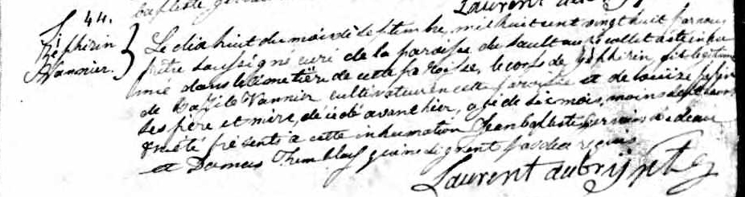

S. 44 Le dix huit du mois de Septembre, mil huit cent vingt huit par nous
Zéphirin prêtre soussigné curé de la paroisse de Sault au Récollet a été in-
Vannier humé dans le cimetière de cette paroisse, le corps de Zéphirin, fils
légitime de Basile Vannier cultivateur en cette paroisse et de Louise
Pepin ses père et mère, décédé avant-hier, agé de six mois, moins
sept jours a été présent à cette inhumation Jean Baptiste Germain,
bedeau et Damas Tremblay qui ne signent pas de ce requis.

Laurent aubry ptre.

Référence : Fond Drouin

